Les Thibault de Roger Martin du Gard

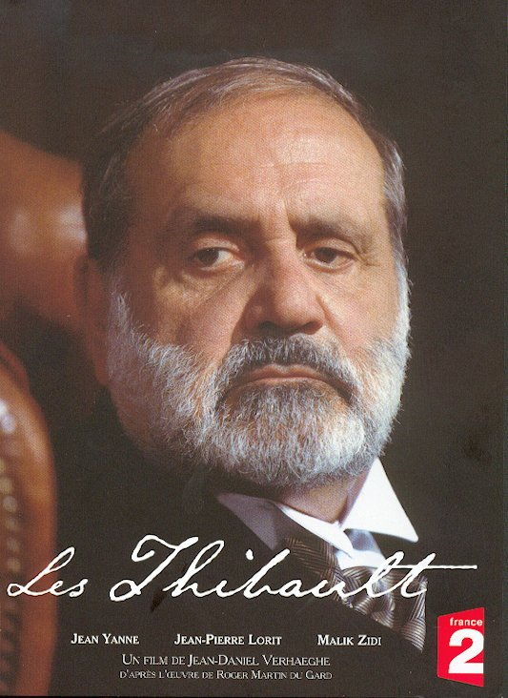
Cette suite romanesque de Roger Martin du Gard comprend 8 romans : le cahier gris (1922), le Pénitencier (1922), la Belle Saison (1923), la Consultation (1928), la Sorellina (1928), la Mort du Père (1929), l’Eté 1914 (1936) et Epilogue (1940). C’est la parfaite illustration de la seconde leçon du programme de 1° ES :l’évolution des classes sociales.

Résumé
Cette vaste chronique couvre les années 1905-1918 et nous relate la vie d’une famille bourgeoise d'avant 1914, au travers du destin de deux frères que la première guerre mondiale va opposer. L'aîné, Antoine, est un brillant étudiant en médecine. Interne aux hôpitaux de Paris, dévoué aux autres et assez conservateur, il va se vouer entièrement à sa carrière. Le cadet, Jacques, lui, est un écorché vif, un révolté. Les destins opposés d’Antoine et de Jacques Thibault, les feront vivre jusqu'à leur mort dans l'incompréhension l'un de l'autre.
Le cahier gris
1905. Jacques Thibault a quatorze ans. Antoine, le fils aîné, qui a dix ans de plus que son frère, est médecin. Leur père, Oscar Thibault, est un grand bourgeois parisien, un catholique intransigeant et autoritaire. Il y a également Melle de Waize, la vieille gouvernante dévouée qui tient la maison Thibault depuis toujours, et La petite Gise, la nièce qu’a recueillie Melle de Waize
Jacques noue une amitié enthousiaste avec son camarade de classe Daniel de Fontanin. Les parents de Daniel appartiennent à un milieu plus libéral que le sien. Le père de Daniel est un époux volage, et sa mère, pour oublier cette infortune conjugale, s’est réfugiée dans un certain mysticisme. Ils ont également une fille, Jenny, qui ne laisse pas Jacques indifférent.
Jacques et Daniel ont une correspondance passionnée. Mais celle-ci est découverte et jugée suspecte, notamment par le père de Jacques. Indigné par la réaction de son père, Jacques fait une fugue. Arrêté près de Marseille, cinq jours après leur départ, Jacques et Daniel sont rendus à leur famille et connaissent alors un sort contraire. Tandis que Daniel est accueilli avec bienveillance par ses parents, Jacques sera placé, par son père, au pénitencier de Crouy.

Le Pénitencier
Jacques reste enfermé plusieurs mois. Sans prévenir son père, Antoine prend l’initiative de contacter son frère. Il prend conscience que le châtiment qu’a imposé M. Thibault est disproportionné à la faute et qu’il a pour effet de briser son frère cadet. Antoine sollicite secrètement l’abbé Vécard, le confesseur de M. Thibault. Ils parviendront, non sans mal, à faire libérer Jacques.
Jacques habite maintenant chez son frère , qui a décidé de veiller sur lui. Malgré l’interdiction de son père, Antoine laisse Jacques revoir les Fontanin.
La Belle Saison
Cinq années ont passé. Daniel est étudiant aux Beaux-arts. Jacques, lui, se présente à l’Ecole Normale et il y est reçu.
Antoine rencontre Rachel, une belle aventurière et éprouve pour elle un sentiment enflammé. Il n’avait connu jusque-là que de petites aventures. Avec Rachel, il découvre la passion et cette aventure le transforme profondément. Mais Rachel le quitte bientôt pour retrouver un mystérieux bandit. Redécouvrant la solitude, Antoine se consacre avec une passion renouvelée à la pitoyable humanité qui défile dans son cabinet.
Jacques, lui , est un adolescent tourmenté. Il est attiré à la fois par Jenny, la sœur de Daniel, pour laquelle il éprouve des sentiments ambigus. Mais Gize, qui a maintenant quinze ans et que Jacques avait toujours eu tendance à considérer comme sa sœur, ne le laisse plus indifférent.

La consultation
Trois nouvelles années se sont écoulées.
Jacques a mystérieusement disparu. Antoine, lui, se consacre corps et âme à son métier : les patients se pressent de plus en plus nombreux dans son cabinet. Il les ausculte et les soigne scrupuleusement . L’un de ses patients est son propre père. Antoine découvre qu’il a une maladie incurable mais fait tout son possible pour lui cacher la gravité de son mal.
La Sorellina
C’est le titre d’une nouvelle publiée dans une revue. Malgré le pseudonyme utilisé par son auteur, Antoine est persuadé en la lisant que c’est Jacques , son frère , qui l’a écrite. Il retrouve ainsi sa trace. Jacques, miné par ses contradictions amoureuses et par son conflit avec son père s’est en effet exilé en Suisse. Il vit maintenant au sein d’un groupe révolutionnaire international. Antoine réussit à convaincre Jacques de rentrer à Paris et de rendre visite à leur père agonisant.

La Mort du Père
Antoine est confronté à la souffrance de son père. Les soins qu’il lui prodigue semblent inutiles. Il prend la décision d’abréger son agonie. Après les obsèques, il découvre des papiers qui lui révèlent que son père était plus secret qu’il ne le croyait et qu’il possédait une vie et une richesse intérieures insoupçonnées. Jacques, lui supporte très difficilement l’ambiance familiale et n’a qu’une idée, retourner au plus vite en Suisse .
L’Eté 1914
Il s'agit de la période de juin à août 1914. On assiste à la montée en puissance des tensions qui vont aboutir à la première guerre mondiale. Cette partie permet à Roger Martin du Gard, au travers de Jacques, d'exprimer son pacifisme. Antoine, lui, comme nombre de ses contemporains, est pris par sa vie et ne voit pas venir ce conflit.
Antoine, devenu un brillant pédiatre, mène une vie luxueuse et collectionne les aventures galantes. Malgré les avertissements de son frère, il juge la guerre impossible. Jacques, lui, à Genève, a décidé de s’investir aux côtés des militants de la paix. L’organisation à laquelle il appartient lui confie plusieurs missions au travers de l’Europe. De passage à Paris, il retrouve Jenny dont le père vient de se donner la mort. Entre Jacques et Jenny, une explication passionnée a lieu : ils osent enfin s’avouer qu’ils s’aiment. Ils prennent part aux manifestations populaires et sont témoins de l’assassinat de Jean Jaurès. De leur liaison naîtra un garçon : Jean-Paul. Lorsque la mobilisation est proclamée, Jacques décide de se réfugier en Suisse pour continuer à lutter contre la guerre. Jenny souhaiterait le suivre, mais par devoir, elle décide de rester près de sa mère.
Le 10 Août 1914, à l’aube, Jacques monte à bord d’un avion pour survoler le front et jette aux troupes des tracts pacifistes français et allemands. L’avion a un accident et prend feu. Meynestrel meurt brûlé. Jacques est grièvement brûlé . Il est ballotté durant toute une journée sur une civière. Un des gendarmes qui trouve ce prisonnier encombrant, l’abat d’un coup de revolver.
Epilogue
Octobre 1917. Antoine Thibault est surpris par une attaque de gaz sur le chemin des dames. IL est soigné dans une clinique près de Grasse, mais il prend conscience, qu’il est condamné. En permission à Paris, il rend visite à Jenny de Fontanin, et lui propose de donner, à l’enfant qu’elle a eu de son frère, le nom de Thibault. Jenny refuse. Dans les derniers mois de sa vie, Antoine tient un journal. Il s’adresse à Jean-Paul , le fils de Jacques et Jenny, au travers duquel son frère et lui, survivront.
Huit jours après la victoire du 11 novembre 1918, Antoine , submergé par la souffrance, décide de mettre fin à ses jours en s’administrant une piqûre.
Quelques citations des Thibault
Aucun Dieu n'a jamais répondu aux appels, aux interrogations de l'homme. Ce qu'il prend pour des réponses, c'est seulement l'écho de sa voix.
Il y a deux façons d'être spirituel : par l'esprit qu'on met dans ce qu'on dit, et par celui qu'on met dans sa manière de le dire.
Je ne peux pas admettre la violence, même contre la violence.
Où qu'il soit, où qu'il aille, l'homme continue à penser avec les mots, avec la syntaxe de son pays.
Si l'on ne fait pas le bien par goût naturel, que ce soit par désespoir; ou du moins pour ne pas faire le mal.

Admirer n'est pas aimer.

Je ne vois que l'inconscience qui peut éviter au mourant un atroce sentiment de vanité et de désespoir.

La pensée ne commence qu'avec le doute.

Mourir en laissant une œuvre, ce n'est plus mourir autant.

Quand la vérité est libre, et l'erreur aussi, ce n'est pas l'erreur qui triomphe.

Une conviction qui commence par admettre la légitimité d'une conviction adverse se condamne à n'être pas agissante.

L’adaptation de ce roman fleuve de Roger Martin du Gard
Une première adaptation des Thibault a déjà été réalisée, pour la télévision, en 1972 par le duo Alain Bourdet - André Michel, chacun des deux réalisateurs avait alors pris en charge l'élaboration de trois des six épisodes. Ceux-ci avaient été écrits et mis en dialogue par Louis Guilloux. Dans la distribution de l'époque, Charles Vanel se révélait éblouissant dans son rôle de patriarche orgueilleux, autoritaire et vieillissant davantage préoccupé par sa réputation et la bonne marche de ses affaires que par le devenir de ses deux fils.
Dans la nouvelle adaptation que propose France 2 en octobre 2003 ce rôle est repris avec brio par Jean Yanne dont on connaît l'aisance à camper des personnages tout en retenue. C’est sa dernière aventure pour le petit écran. Dans cette version proposée par France 2 , Jean-Claude Carrière et Joëlle Goron ont pris la plume pour transformer cette œuvre monumentale (2000 pages, 70 personnages) en une fiction moderne et de qualité.
Cent jours de tournage dans 160 décors de quatre pays (Belgique, Suisse, Paris, Portugal), 120 rôles et 5000 figurants se sont voués à la réussite de cette fiction ambitieuse.

Source bibliographique
Dictionnaire des Personnages de Laffont-Bompiani (Editions Robert Laffont)
Dictionnaire des Grandes Œuvres de la Littérature française, Jean-Pierre de Beaumarchais, Daniel Couty (Editions Larousse)
Kléber Haedens Une Histoire de la Littérature française, Grasset 1970

